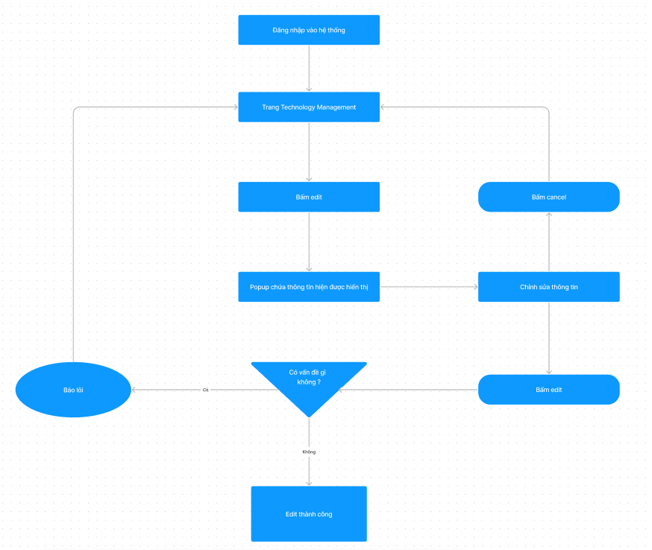

B1: Đăng nhập vào hệ thống

B2: Trang Technology Management

B3: Bấm edit, popup chứa thông tin hiện lên

B4: Điền thông tin cần chỉnh sửa

B5: + Nếu bấm cancel thì thông tin cũ sẽ được giữ nguyên

+ Nếu bấm edit thì sẽ có 2 trường hợp:

TH1: Thông tin không được chỉnh sửa thành công do gặp vấn đề gì đó

TH2: Thông tin sẽ được chỉnh sửa thành công